**ВСТУП**

На сьогодні багато країн світу використовують космічні апарати (КА), які виконують різноманітні завдання у космічному просторі, а також для проведень дослідницьких робіт на поверхні різних небесних тіл. Класи апаратів різні: штучні супутники Землі, автоматичні міжпланетні станції( космічні зонди) для вивчення далекого космосу, орбітальні станції для роботи людей на орбіті Землі, спускні апарати призначені для доставки людей або апаратури з орбіти на поверхню планети, планетоходи. Практично всі КА потребують кутової орієнтації і стабілізації в космосі в реальному часі. Як джерело інформації для визначення кутової орієнтації сучасні КА використовують магнітометри, інфрачервона вертикаль, сонячні датчики, астродатчики, датчики кутових швидкостей. Крім оптичних датчиків можуть застосовуватися іонні датчики, гіроскопічні датчики. Але всі вони мають недоліки різного характеру, замалу точність, високу собівартість, громіздкість. Тому розглянемо можливість використання інформації з відеокамери для КА, данні датчики вже використовуються на безпілотних літальних апаратах але оскільки в них зовсім інші умови експлуатації, тому необхідно підібрати контролер датчика горизонту та визначитись з необхідною відеокамерою, який повинен за фотознімком визначатиме кути космічного апарату з відповідними умовами використання в космічному просторі та з не високої вартості і високою точністю в надир планети.

1 СИСТЕМОТЕХНІЧНЕ ПРОЕКТУВАННЯ

* 1. Аналіз датчиків горизонту

Практично всі космічні апарати потребують кутової орієнтації і стабілізації в просторі для рішення цільових задач. Систему, яка здійснює кутову орієнтацію космічного апарату (КА) відносно визначених орієнтирів називають системою кутової орієнтації (визначення кутового положення) і стабілізації (кутові розвороти і утримання відносно визначених орієнтирів) − СКОС.

Як джерело інформації для визначення кутової орієнтації сучасні КА використовують магнітометри, інфрачервона вертикаль, сонячні датчики, астродатчики, датчики кутових швидкостей.

Датчики поділяються інерційні, оптичні. Розглянемо інерційні датчики:на сьогодні існують датчики горизонту які використовуються в літаках, авіагоризонт – бортовий гіроскопічний прилад, використовуються в авіації для визначення і індикації поперечного кута нахилу (крена) і тангажу літального апарату, тобто кутова орієнтація відносно вертикалі. Прилад використовується пілотом для керування і стабілізації літального апарату.

Існують автономні і дистанційні авіагоризонти. В автономному авіагоризонті вимірювальний прилад і індикатор є єдиним агрегатом, а в дистанційному воно виконані в вигляді окремих агрегатів.

По принципу визначення кутів нахилу авіагоризонти розрізнюють на «вид з повітряного судна на землю»(пряма, ВзПС), комбінований і «вид з землі на повітряне судно»(ВзЗ).

Принцип дії гіроскопічної системи авіагоризонту АГБ-3(Рис. 1.1) представляє собою гіроскоп з трьома ступенями свободи, головна вісь якого підтримується в вертикалі місця (тобто перпендикулярно площини дійсного горизонту) системою електричної маятникової корекції. Як відомо, головна вісь не корегованого трьох степеневого гіроскопа в наслідок обертання Землі і зміщення літака в політті відносно землі, а також під впливом тертя в опорах карданів підвісу, незбалансованість гіроскопу і ряд інших причин буде з плином часу відхилятись від положення істинної вертикалі. Авіагоризонт АГБ-3 – має вид індикації «з землі на літак» та призначений для важких не маневрових літаків (бомбардирів). Основні характеристики зображені в табл. 1.1.

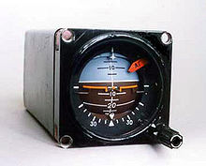

Рисунок 1.1 – Датчик авіагоризонту АГБ-3.

Таблиця 1.1 – Основні технічні данні АГБ-3.

|  |  |
| --- | --- |
| Парметр | Значення |
| Час готовності, хв, не більше | 1,5 |
| а) від джерела змінного струму напругою 36В 400Гц: | 0,8 |
| в фазах I,II | 0,9 |
| б) від джерела постійного струму напругою 27 В | 0,3 |
| Похибка показань авіагоризонту, включаючи застій і інструментально-шкалового похибку, на кутах від 0 до 30 'град, не більше | ±1 |
| Швидкість прецесії гіроскопа по осях крену і тангажа під дією корекції, '/ хв | 1.8-5 |
| Догляд гіроскопа з виключеною корекцією на хитному підставі за 5 хвилин, град, не більше  по крену  по тангажу | ±2,5  ±4 |
| Спрацювання сигналізатора відмови харчування при обриві ланцюга живлення постійного струму і однією з фаз кола змінного струму: | перед шкалою тангажа повинен з'явитися прапорець |
| Маса, кг, не більше | 4.7 |

До оптичних датчиків відносяться сонячні та зіркові, розглянемо їх:

сонячні датчики – оптичні прилади, які визначають напрям на Сонце в системі координат, зв’язаною з КА. Сонце є основним навігаційним орієнтиром, а тому всі супутники обов'язково оснащуються приладами, які отримали назву сонячних датчиків (СД) або ще їх називають датчиками сонячної орієнтації. Перші згадки про прилади орієнтації за Сонцем в історії космонавтики відносяться до перших запусків штучних супутників Землі. Ці оптико-електронні прилади служать для пошуку Сонця і формування електричних сигналів, пропорційних напрямку на енергетичний центр диска Сонця в пов'язаної із супутником системі координат. Ці сигнали використовуються, потім бортовий системою управління або для розвороту супутника в процесі забезпечення його необхідної кутової орієнтації на Сонце (наприклад, для орієнтації жорстко закріплених на корпусі супутника сонячних батарей або антени радіопередавача), або для подальшого розрахунку місця положення супутника в просторі. У першому випадку прилад називається датчиком кутовий орієнтації супутника, а в другому - датчиком кутового положення Сонця. Направлення на Сонце необхідне для орієнтації сонячних батарей, для захисту цільової апаратури від прямих сонячних променів та для орієнтації у просторі. Принцип дії приладу полягає в отриманні вихідних сигналів, несучих інформацію про положення Сонця в системі координат приладу, шляхом скануванням поля огляду щілинними кутовими полями, маючих V- подібну форму в просторі зображень. По цій інформації в системі керування КА визначають кути відхилення від осі приладу по направленню на Сонце по двом взаємно-перпендикулярним напрямкам. Один із приладів 333К (Рис.1.2) запланований використовуватися на телекомунікаційних супутниках. Але сонячні датчики мають ряд недоліків:орієнтація тільки по одній вісі, не працюють в тіні Землі, чутливі до поміх від Землі та Луни. Основні характеристики зображені в табл.1.2.

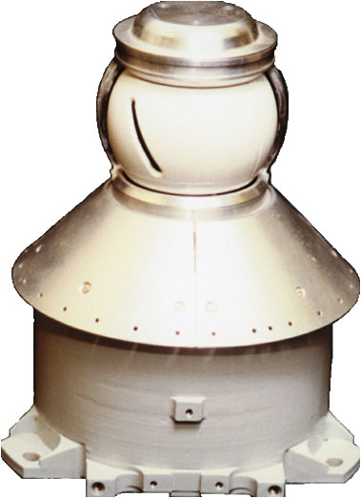

Рисунок 1.2 – Сонячний датчик 333К.

Таблиця 1.2 – Основні характеристики 333К.

|  |  |
| --- | --- |
| Поле огляду | (90 х 180) град. |
| Межа допустимої похибки | 60 кут. сек. |
| Потужність | 4,5 Вт |
| Маса | 1,6 кг. |
| Габаритні розміри | (Ø 70 х 130) мм. |
| Ресурс | 100 000 годин. |
| Електронний інтерфейс | ГОСТ 26765.52-87(MIL1553). |

Однієї вісі на Сонці часто буває мало. Для навігації може бути потрібен ще один яскравий об’єкт, направлення на нього разом з віссю на Сонце дасть потрібну орієнтацію. Таким об’єктом стала зірка Канопус – вона друга по яскравості в небі і знаходиться далеко від Сонця. Перші зіркові датчики представляли собою фотоелементи з невеликим полем зору, які вміли наводитися тільки на одну яскраву зірку. Незважаючи на обмеженість можливостей, вони активно використовувалися на міжпланетних станціях. Зараз технічний прогрес, фактично, створив новий клас пристроїв. Сучасні зіркові датчики використовують матрицю фотоелементів, працюють в парі з комп'ютером з каталогом зірок і визначають орієнтацію апарату по тих зірок, які видно в поле їх зору. Такі датчики не мають потреби в попередньому побудові грубої орієнтації іншими приладами і здатні визначити положення апарату незалежно від місця неба, в яке їх направити. Але мають недоліки: високу собівартість, не працюють при високих швидкостях обертання КА, чутливі до перешкод (потрапляння інших яскравих об’єктів). Один з датчиків зіркових датчиків 329К планується для використання для КА зображений на Рис. 1.3. Та наведені основні характеристики в табл. 1.3.

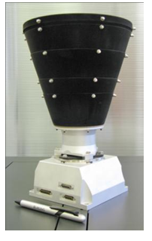

Рисунок 1.3 – Зірковий датчик AFS 45/40-27-01-01.

Таблиця 1.3 Основні характеристики датчика AFS 45/40-27-01-01.

|  |  |
| --- | --- |
| Кутове поле зору | 37,6 град. |
| Час виходу на режим | 6 с |
| Пронизуюча здатність m для зірки G0 | 5.5 |
| Робоча частота | До 12Гц |
| Маса | 2,45 кг |
| Споживана потужність | 12Вт. |
| Габаритні розміри | (130 х 130х 300)мм. |

Датчик горизонту для безпілотних літальних апаратів (БПЛА) – складається з оптичного обладнання, а саме відеокамери. Зображення, отримане від бортової камери, містить достатню кількість інформації для визначення двох кутів для орієнтації. Щоб використовувати інформацію з фото камери ефективно існують наступні підходи: розділення на основі кольорової інформації, сегментація зображення на основі вейвлет перетворення, сегментація зображення на основі виділення присутніх границь.

Однак виникають деякі труднощі при розв’язуванні цих задач:

* висока швидкість БПЛА;
* різне освітлення;
* різна місцевість;
* функціонування у реальному часі;

Основні переваги систем, заснованих на камерах є:

* висока швидкість збирання великої кількості інформації за дуже короткий проміжок часу.
* дуже низька вартість приладі для формування зображень та обробки.
* надійність. В камері відсутні рухомі частини, які б створювали неточності.
* енергоефективність. Для живлення камери не потрібна велика кількість енергії.

Основним недоліком методу детектування перешкод за допомогою оптичного потоку є складність розділення поступального та обертального руху ЛА у визначеному єдиному векторі швидкості зсуву точок зображення. Будь-яке обертання ЛА вносить похибку до усіх векторів швидкостей точок інтересу. Таким чином, неможливо отримати вірну інформацію про відстань до об’єкту. Також оптичний поток дуже чутливий навіть до малих значень викривлень лінзи камери.

Оскільки оптичні датчики горизонту практично не використовуються для космічних апаратів, а в існуючих є недоліки, тому необхідно розробити такий датчик для КА собівартість якого менша за конкурентів та з високою точністю в надир планети.

* 1. **Вибір і обґрунтування структурної схеми космічного апарату**

З 2004 року були початі роботи по створенню українських молодіжних супутників УМС за ініціативи Національного космічного агентства України (НКАУ) і Національного центру аерокосмічної освіти молоді (НЦАОМ).

Щорічно студентами з різних вузів та молодіжними організаціями ракетно-космічної техніки представлялись проекти. Була відсутня координація, тому з поєднанням проектів в проекти супутника виникали труднощі. Однак, на основі цих проектів було створено ряд проектів супутників УМС. НЦАОМ та НКАУ удостоїли ці проекти дипломами.

Було розроблено технічне завдання на супутники, на УМС-1 – ескізний проект. В даний момент розробкою займаються передові університети України – Дніпровський національний університет ім. О. Гончара, Національний технічний університет України «КПІ», Національний аерокосмічний університет ім. Жуковського «ХАІ».

Основними завданнями супутника є відпрацювання нових розроблених блоків і знімки поверхні Землі зі змінним оптичним збільшенням. Структурна схема космічного апарату показана на рис. 1.5.

Основні структурні елементи супутника: експериментальна сонячна батарея, блок живлення, апаратура супутникової навігації, бортовий обчислювальний комплекс, експериментальна радіолінія.

Експериментальна сонячна батарея (СБ) встановлюється на верхній плиті платформи і забезпечує блок живлення напругою 11-14 В.

Блок живлення повинен забезпечувати електроенергією заданого номіналу від вхідної напруги експериментальної СБ і від не стабілізованої напруги системи енергопостачання платформи (27 В). Телеметрична інформація блока живлення передається в процесорний блок по USB порту.

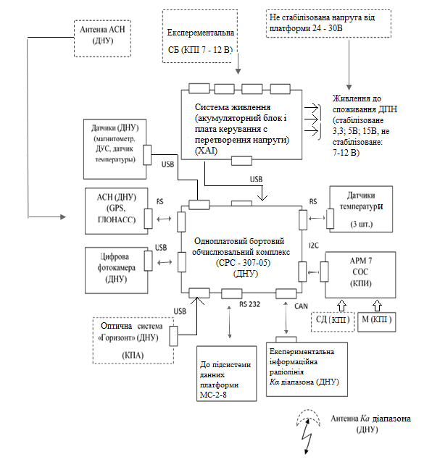

Рисунок 1.5 – Структурна схема КА

Інформаційне підключення плат до процесорного блоку здійснюється по відповідному порту (рис. 1.5). Живлення здійснюється від блоку живлення.

Апаратура супутникової навігації (АСН) забезпечує передачу навігаційної інформації в процесорний модуль.

Управління і передача інформації (телеметричної і з фотокамери) в платформу здійснюється через RS 232 порт в підсистему даних платформи. (Телеметрична інформація ІБА дублюється на платформу в блок телеметрії).

Експериментальна радіолінія *Ка* діапазону використовується для проведення досліджень в перспективному діапазоні (передача знімків і прийом інформації з наземного пункту (абонентський модуль) зі швидкістю до 3 Мбіт / с).

Обробка інформації (прийом, обчислення, стиснення і видача інформації) здійснюється процесорним модулем (за заданими алгоритмами у вигляді програмного забезпечення, операційна система Linux).

Діаграма направленості антени експериментальної радіолінії бортового прийомо-передавача 80º.

* 1. Вибір і обґрунтування функціональної схеми контролера

Розглянемо більш детально контролер для датчика горизонту, для оптичного визначення кутової орієнтації нам необхідна відеокамера, яка здатна знімати з заданою роздільною здатністю та кодувати зображення для більш швидкої передачі та елемент керування для камери, контролера який буде декодувати зображення та робити обчислення для визначення кута, блок пам’яті для зберігання розкодованого зображення та інтерфейс виводу, блок керування для контролера, програму яка буде визначати кут. Маємо таку функціональну схему зображену на Рис.1.5.

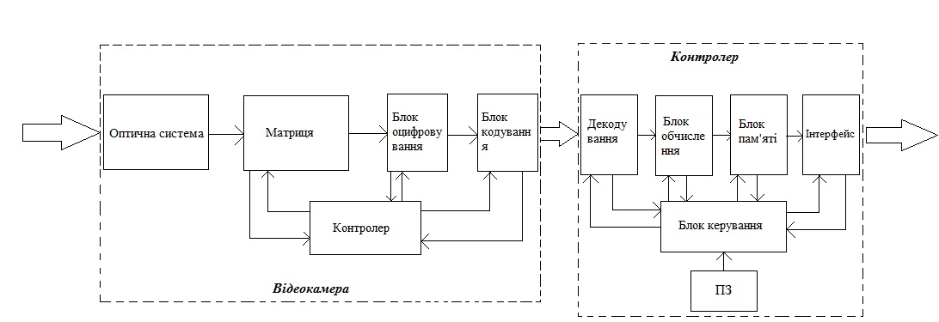

Рисунок 1.5 – Функціональна схема контролера.

ПЗ - програмне забезпечення.

Датчик горизонту складається з відеокамери та контролера, в свою чергу відеокамера: з оптичної системи яка здатна створювати зображення об’єкта, на світлочутливому елементі (матриця), далі сигнал зчитується з матриці( відбувається перетворення аналогового сигналу у цифровий) і кодується в формат JPEG та зберігається, для того щоб камера знала коли їй закривати об’єктив, здійснювати перетворення аналогового сигналу у цифровий, кодувати зображення, необхідний контролер який буде виконувати цю функцію.

Далі зображення надходить у контролер де відбувається декодування (із формату JPEG в матрицю) та записуємо в блок пам’яті. За допомогою програми знаходимо 3 точки за контрастом яких достатньо для визначення кута. Дані цих точок надходять в блок обчислення. За допомогою програмного забезпечення (програми) визнаються кути. Після визначення кутів дані у вигляді файлу надходять до інтерфейсу виводу.

Література

1. <https://geektimes.com/post/253008/>
2. <https://ru.wikipedia.org/wiki/%D0%90%D0%B2%D0%B8%D0%B0%D0%B3%D0%BE%D1%80%D0%B8%D0%B7%D0%BE%D0%BD%D1%82>
3. <https://ru.wikipedia.org/wiki/%D0%90%D0%93%D0%91-3>
4. УДК 520.6, Солнечный датчик на основе интерференционной оптической системы М.Е. Прохоров, А. И. Захаров, А. О. Жуков, А. В. Миронов, О.Ю. Стекольщиков Государственный астрономический институт имени П. К. Штернберга Московского государственного университета имени М. В. Ломоносова (ГАИШ)
5. <http://geofizika-cosmos.ru/assets/files/pribory/333k-rus.jpg>
6. <https://www.researchgate.net/publication/310451922_DATCIK_SOLNECNOJ_ORIENTACII_DLA_MIKROSPUTNIKA>
7. <https://volt-index.ru/electronika-dlya-nachinayushih/zaryadka-cherez-usb-peredelki-i-dorabotki-kabeley-usb.html>
8. http://usb.fober.net/teoriya/Fizicheskij-interfejs/